Черновские  вести | 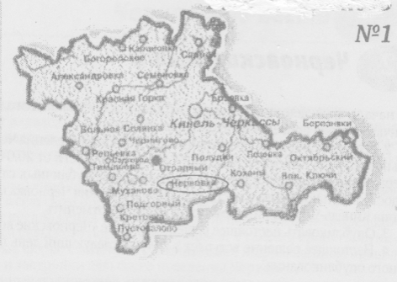
Газета Администрации сельского поселения Черновка  муниципального района Кинель-Черкасский Самарской области | № 44(727)  01октября 2026 года

ОФИЦИАЛЬНОЕ ОПУБЛИКОВАНИЕ

ПОСТАНОВЛЕНИЕ
Администрации сельского поселения Черновка
от 01.10.2026 №87
«Об утверждении документации по проекту планировки территории и проекту межевания территории «Образование земельных участков, предоставляемых бесплатно в собственность гражданам, имеющим трех и более детей, из земель, находящихся в муниципальной собственности и (или) государственная собственность на которые не разграничена, в том числе для индивидуального жилищного строительства» в границах сельского поселения Черновка муниципального района Кинель-Черкасский Самарской области»

В соответствии со статьями 41 - 43, 45 Градостроительного кодекса Российской Федерации, Федеральным законом от 06.10.2003 г. №131-Ф3 «Об общих принципах организации местного самоуправлении в Российской Федерации», постановлением Администрации сельского поселения Черновка муниципального района Кинель-Черкасский № 95 от 26.10.2023 «Об утверждении Административного регламента предоставления муниципальной услуги «Подготовка и утверждение документации по планировке территории» на территории сельского поселения Черновка муниципального района Кинель-Черкасский Самарской области, учитывая протокол публичных слушаний по проекту межевания территории от 30.09.2026 г., заключение о результатах публичных слушаний по проекту планировки территории и проекту межевания территории «Образование земельных участков, предоставляемых бесплатно в собственность гражданам, имеющим трех и более детей, из земель, находящихся в муниципальной собственности и (или) государственная собственность на которые не разграничена, в том числе для индивидуального жилищного строительства» в границах сельского поселения Черновка муниципального района Кинель-Черкасский Самарской области.
ПОСТАНОВЛЯЕТ:
1. Утвердить документацию по проекту планировки территории и проекту межевания территории «Образование земельных участков, предоставляемых бесплатно в собственность гражданам, имеющим трех и более детей, из земель, находящихся в муниципальной собственности и (или) государственная собственность на которые не разграничена, в том числе для индивидуального жилищного строительства» в границах сельского поселения Черновка муниципального района Кинель-Черкасский Самарской области».
2. Опубликовать настоящее Постановление в газете «Черновские вести» и разместить с проектом планировки территории и проектом межевания территории «Образование земельных участков, предоставляемых бесплатно в собственность гражданам, имеющим трех и более детей, из земель, находящихся в муниципальной собственности и (или) государственная собственность на которые не разграничена, в том числе для индивидуального жилищного строительства» в границах сельского поселения Черновка муниципального района Кинель-Черкасский Самарской области» на официальном сайте Администрации Кинель-Черкасского района в информационно-телекоммуникационной сети «Интернет».
3. Настоящее постановление вступает в силу со дня его официального опубликования.
4. Контроль за исполнением настоящего постановления оставляю за собой.
Глава сельского поселения Черновка муниципального района Кинель-Черкасский Самарской области, А.Е. Казаев

ПОЗДРАВЛЕНИЕ
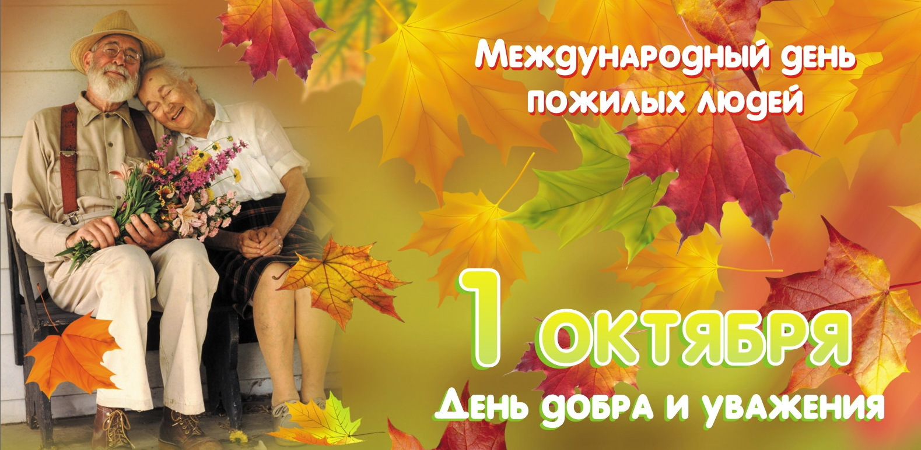
Уважаемые жители старшего поколения сельского поселения Черновка!
От имени администрации сельского поселения Черновка сердечно поздравляем вас с Международным днём пожилого человека!
Этот праздник — повод ещё раз выразить искреннюю благодарность за ваш многолетний труд, за мудрость и терпение, за ту неоценимую поддержку, которую вы даёте родным, близким и всему нашему поселению. Вы храните традиции, помогаете молодёжи находить верные ориентиры и своим примером учите стойкости и любви к родной земле.
Пусть здоровье будет крепким, а каждый день радует теплом и хорошими новостями. Пусть рядом всегда будут любящие и внимательные люди.
Желаем вам благополучия, душевного спокойствия и долгих счастливых лет!

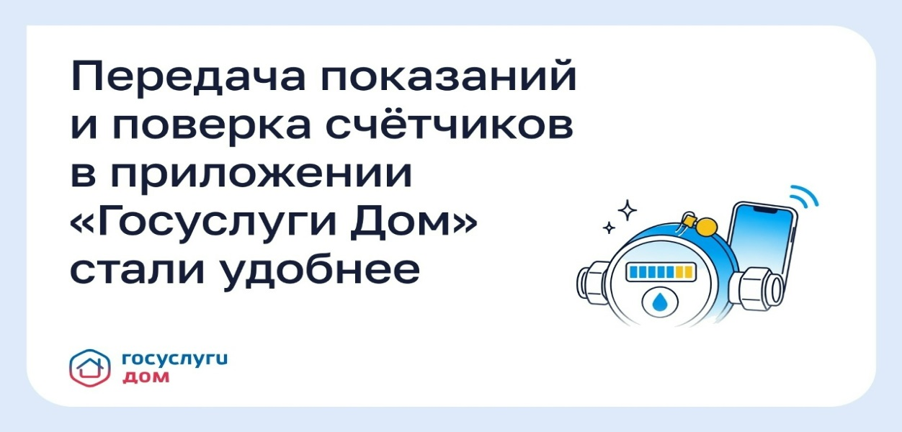
Передача показаний и поверка счётчиков в приложении «Госуслуги Дом» стали удобнее

Для удобства пользователей в мобильном приложении «Госуслуги Дом» появились обновления. Рассказываем, что изменилось.

Передача показаний
Теперь в интерфейсе видно, сколько дней осталось до конца периода передачи и за какой месяц вы отправляете показания. Если у индивидуального прибора учёта (ИПУ) истёк срок поверки, приложение напомнит об этом, но передать показания всё равно будет можно даже по такому прибору учёта.

Заказ поверки
Если срок поверки истёк, помочь с заказом поверки можно прямо в приложении. Кнопка заказа теперь находится на карточках холодной и горячей воды, а переход к поиску аккредитованных лабораторий стал быстрее и удобнее. Для счётчиков электроэнергии, газа и отопления заказать поверку через приложение нельзя. В этом случае в интерфейсе указано, кто инициирует поверку и как её провести.

Аварийная служба всегда под рукой
Номер аварийной службы вашей управляющей организации теперь доступен даже в ограниченном режиме, когда в приложении идут технические работы.

Как воспользоваться обновлениями
1. Обновите «Госуслуги Дом» до последней версии в магазине приложений.
2. Откройте раздел передачи показаний и проверьте, за какой месяц и до какого числа их нужно передать.
3. Если приложение сообщает об истёкшей поверке, нажмите на кнопку заказа поверки на карточке счётчика воды и выберите аккредитованную лабораторию.
Обновляйте «Госуслуги Дом» по ссылке clck.ru/3QnbZq, чтобы передавать показания вовремя и не откладывать поверку счётчиков. Всё это поможет вам не переплачивать за коммунальные услуги.
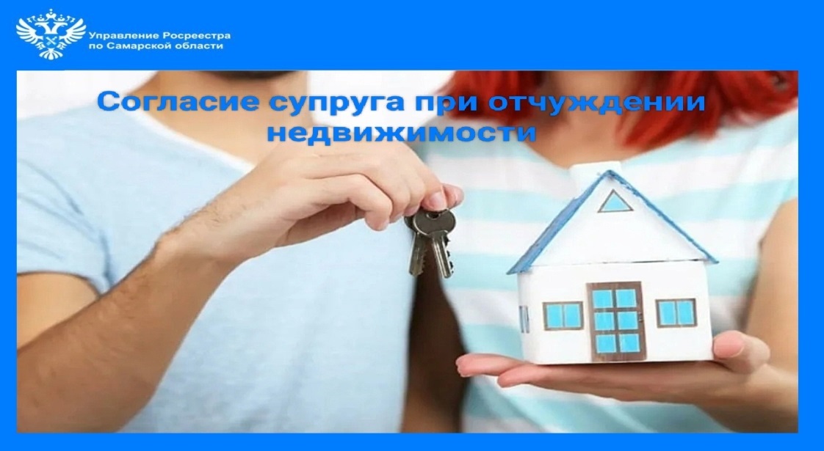
Всегда ли нужно согласие супруга при отчуждении недвижимости
В самарский Росреестр часто поступает вопрос: если недвижимость оформлена только на одного из супругов, требуется ли согласие другого для отчуждения? Ответ зависит от того, является ли имущество общей или личной собственностью.
Если недвижимость — личная собственность (получена до брака, в дар, по наследству или по иной безвозмездной сделке), согласие супруга не нужно. Подтвердить личный статус помогут соответствующие документы: свидетельство о праве на наследство, договор дарения и т.п.
Если недвижимость — совместно нажитое имущество (приобретено в браке за счет общих средств), даже при регистрации права только на одного супруга, для отчуждения потребуется нотариально удостоверенное согласие второго супруга. Сам факт записи в ЕГРН на одного человека не отменяет законного режима совместной собственности, если супруги не изменили его (например, брачным договором).
Если при отчуждении общего имущества согласие супруга не получено, Росреестр зарегистрирует переход права, но внесет в ЕГРН отметку об отсутствии согласия третьих лиц. Действующими нормативными правовыми актами не предусмотрено исключение из ЕГРН информации о том, что государственная регистрация прав была осуществлена без необходимого в силу закона согласия третьего лица.В дальнейшем второй супруг вправе оспорить сделку в суде в течение года с момента, когда он узнал о ней.
Поэтому перед сделкой рекомендуем проверить правовой режим имущества.
Материал подготовлен Управлением Росреестра по Самарской области
Соучредители газеты «Черновские вести»: Администрация сельского поселения Черновка муниципального района Кинель-Черкасский Самарской области, Собрание представителей сельского поселения Черновка муниципального района Кинель-Черкасский Самарской области.
Издатель: Администрация сельского поселения Черновка муниципального района
Кинель-Черкасский Самарской области.
Адрес редакции:Самарская обл., Кинель-Черкасский р-н, с. Черновка, ул. Школьная, 30. тел. 2-66-43
Email: adm.s.p.chernowka@yandex.ru
Газета выпускается не реже одного раза в месяц.
Газета распространяется бесплатно.
Тираж 100 экз.

